建设项目环境影响报告表

（污染影响类）

项目名称：衡阳铭峰陶瓷原料经营有限公司年产机制砂10万吨、陶瓷原料10万吨建设项目

建设单位（盖章）：衡阳铭峰陶瓷原料经营有限公司

编制日期： 二〇二一年十一月

中华人民共和国生态环境部制

**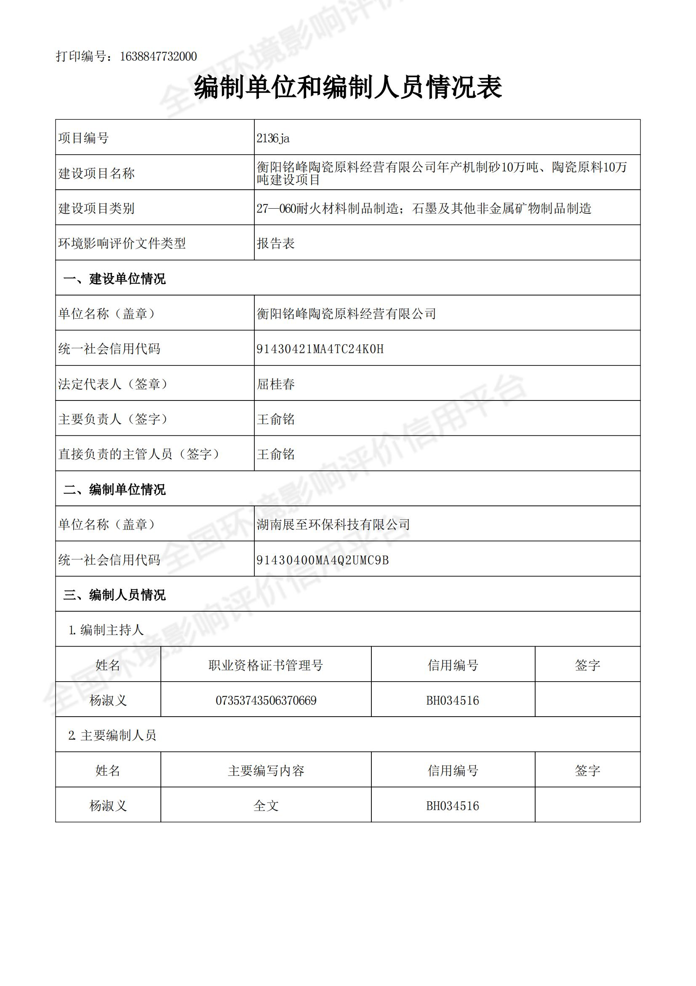**

**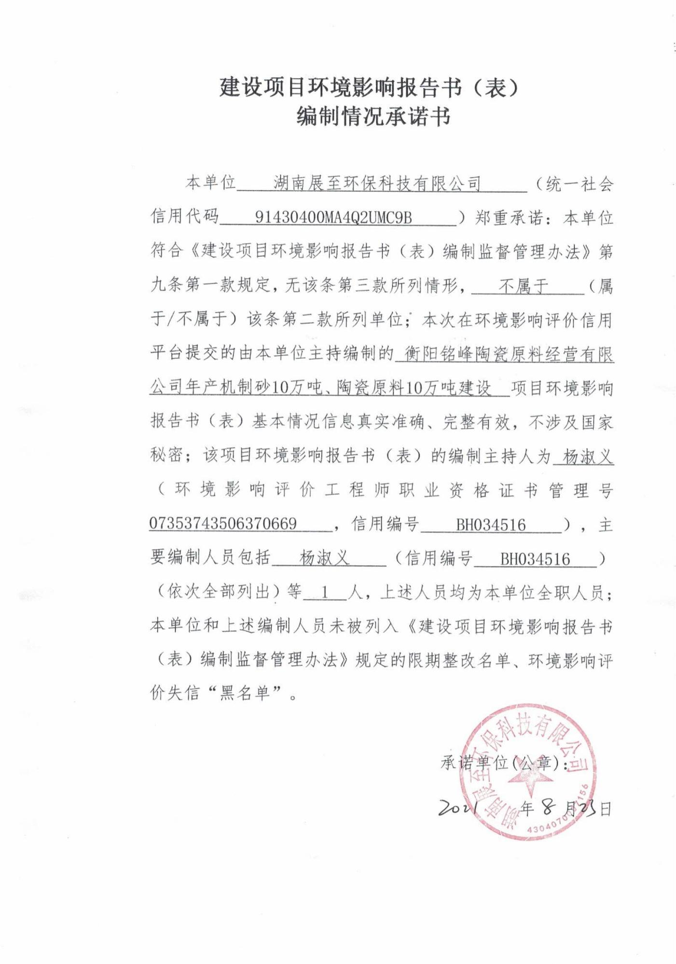**

**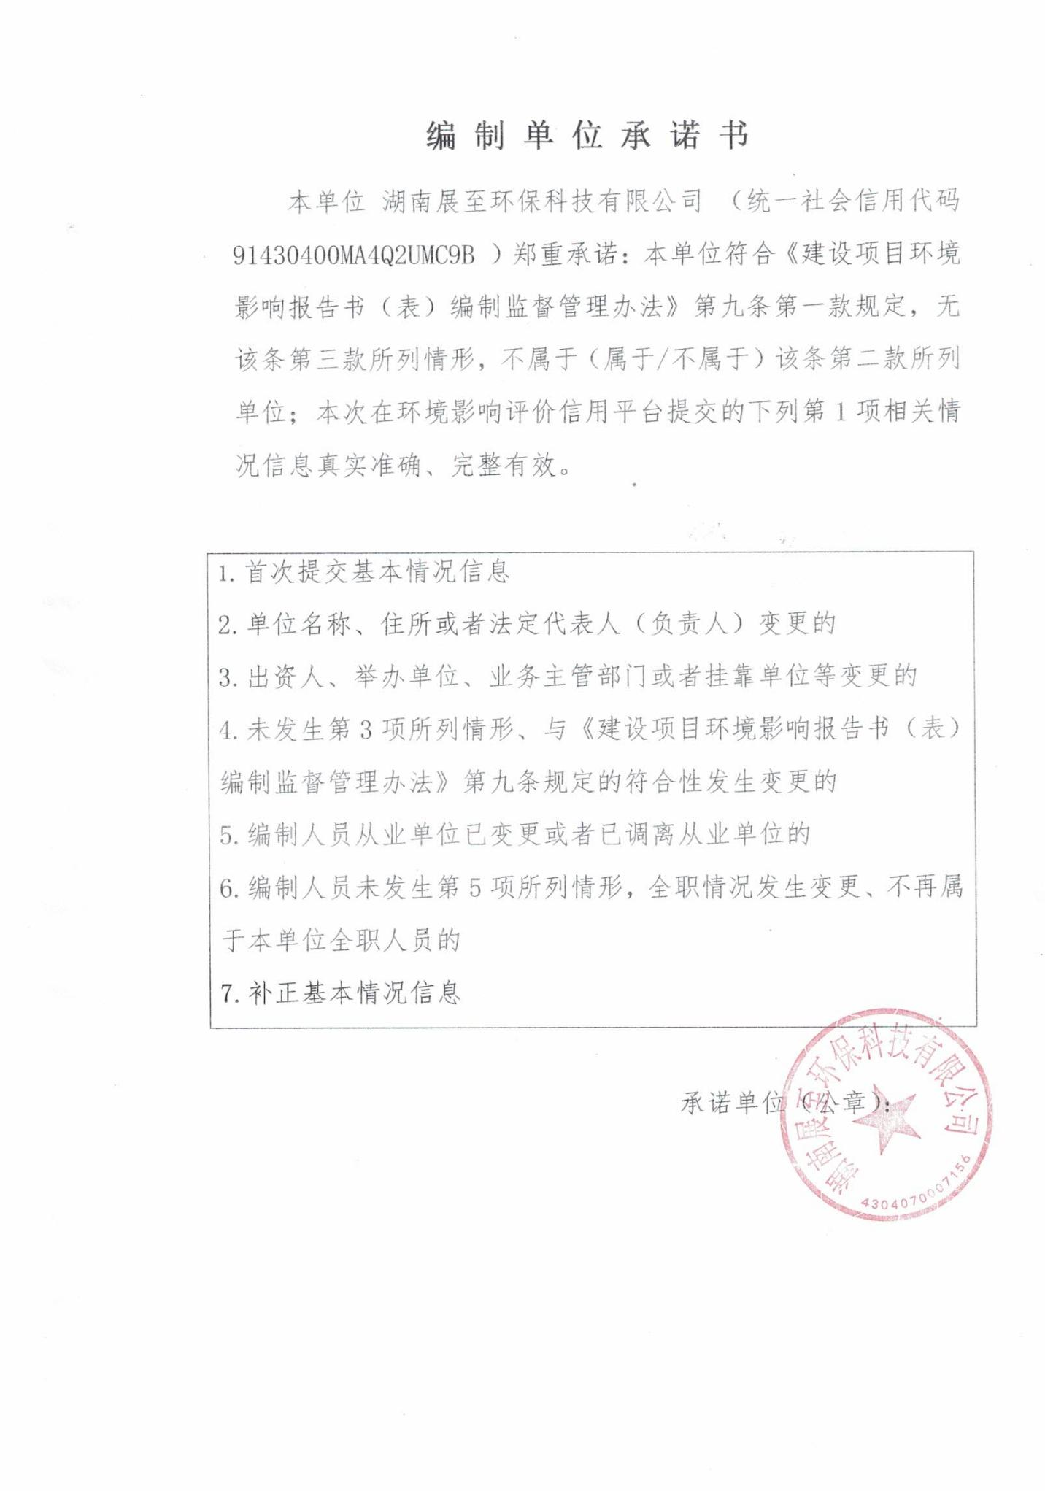**

## 承诺书_0002

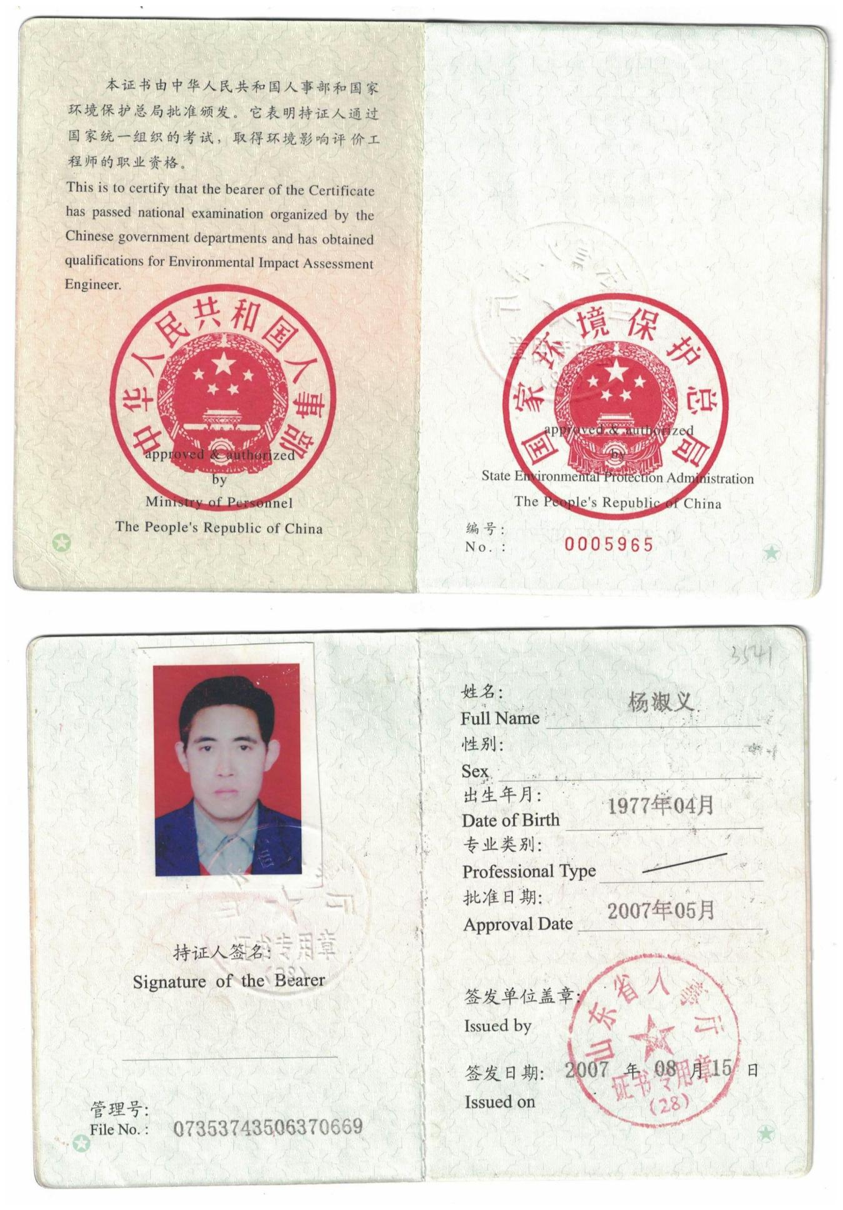

**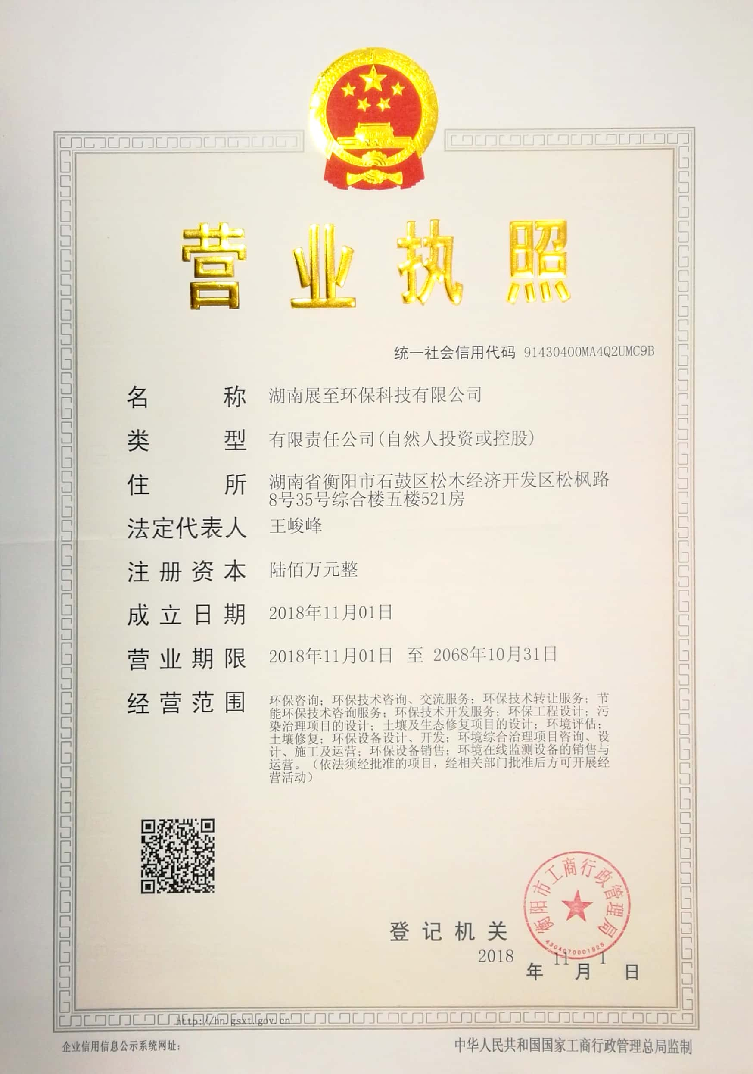**

**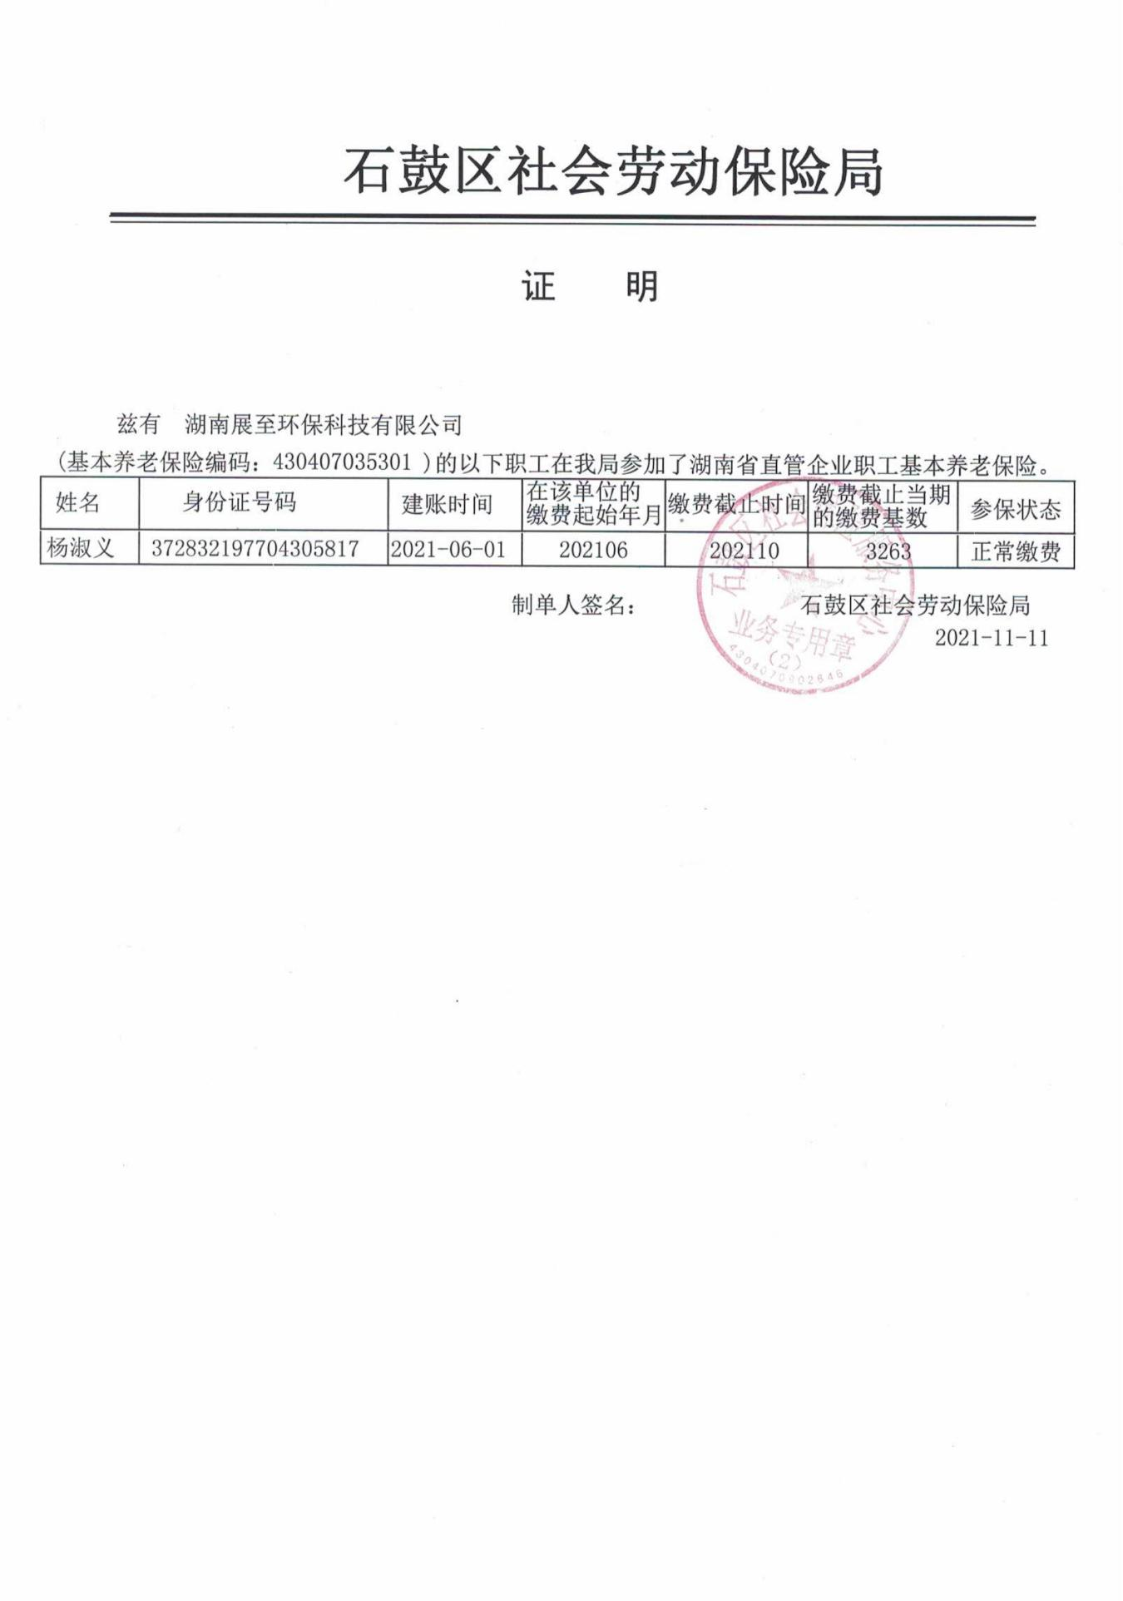**

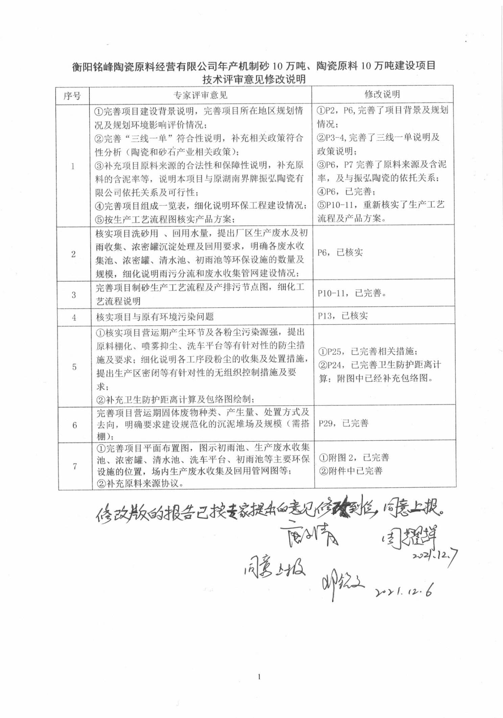

目 录

[一、建设项目基本情况 2](#_Toc71360643)

[二、建设项目工程分析 6](#_Toc71360644)

[三、区域环境质量现状、环境保护目标及评价标准 14](#_Toc71360645)

[四、主要环境影响和保护措施 19](#_Toc71360646)

[五、环境保护措施监督检查清单 33](#_Toc71360647)

[六、结论 35](#_Toc71360648)

**附图**

附图1：项目地理位置示意图

附图2：厂区平面布置图

附图3：环境敏感保护目标图

附图4：环境现状监测布点图

附图5：卫生防护距离包络图

附图6：项目位置生态保护红线图

**附件**

附件1：营业执照

附件2：委托书

附件3：规划红线图

附件4：土地租赁协议

附件5：产权证明

附件6：监测报告

附件7：质量保证单

附件8：原料来源协议

附件9：专家意见

附件10：专家签到表

一、建设项目基本情况

|  |  |  |  |
| --- | --- | --- | --- |
| 建设项目名称 | 衡阳铭峰陶瓷原料经营有限公司年产机制砂10万吨、陶瓷原料10万吨建设项目 | | |
| 项目代码 | 无 | | |
| 建设单位联系人 | 王俞铭 | 联系方式 | 18175877775 |
| 建设地点 | 湖南省 衡阳市 衡阳县 界牌镇 桐梓坪社区 | | |
| 地理坐标 | （112度33分7.694秒，27度14分30.894秒） | | |
| 国民经济  行业类别 | C3099其他非金属矿物制品制造  C3039其他建筑  材料制造 | 建设项目  行业类别 | 二十七、非金属矿物制品业；60.石墨及其他非金属矿物制品309  56.砖瓦、石材等建筑材料制造 303 |
| 建设性质 | 🗹新建（迁建）  🞎改建  🞎扩建  🞎技术改造 | 建设项目  申报情形 | 🗹首次申报项目  🞎不予批准后再次申报项目  🞎超五年重新审核项目  🞎重大变动重新报批项目 |
| 项目审批（核准/  备案）部门（选填） | / | 项目审批（核准/  备案）文号（选填） | / |
| 总投资（万元） | 2000 | 环保投资（万元） | 500 |
| 环保投资占比（%） | 25% | 施工工期 | 4个月 |
| 是否开工建设 | 🗹否  🞎是 | 用地（用海）  面积（m2） | 9000 |
| 专项评价设置情况 | 无 | | |
| 规划情况 | 2015年衡阳县人民政府对《衡阳界牌陶瓷循环经济特色工业园区总体规划》进行了批复。本项目位于界牌镇区域，但不属于园区范围内。 | | |
| 规划环境影响  评价情况 | 无 | | |
| 规划及规划环境  影响评价符合性分析 | 无 | | |
| 其他符合性分析 | **1、产业政策及行业规范符合性分析**  (1) 本项目属于其他非金属矿物制品制造项目，根据《产业结构调整指导目录》（2019年本），本项目不属于《产业结构调整指导目录（2019年本）》中的限制类和淘汰类产业，属于允许类，且未使用限制、淘汰类设备。因此，本项目符合国家相关产业政策。根据2021年7月30日湖南省发改委、工信厅、自然资源厅等十四部门联合发布《关于促进砂石行业健康有序发展的实施意见》：支持支持废石尾矿综合利用。在符合安全、生态环保要求的前提下，鼓励和支持综合利用废石和尾矿等砂石资源，实现“变废为宝”。本项目制砂利用钠长石废石进行制砂，符合国家的产业政策。  （2）与《关于推进机制砂石行业高质量发展的若干意见》（工信部联原〔2019〕239号）相符性分析  根据《关于推进机制砂石行业高质量发展的若干意见》，要求拓展砂石来源，规范砂石资源管理，鼓励利用废石以及铁、钼、钒钛等矿山的尾矿生产机制砂石，节约天然资源，提高产业固体废物综合利用水平。根据建筑垃圾吸水率高等特点，鼓励生产满足海绵城市建设需要的砂石等产品。支持就地取材，利用开山、道路、隧洞、场地平整等建设工程产生的砂石料生产机制砂石，减少长距离运输外来砂石。本项目使用的机制砂原料是来源于本地钠长石矿山废弃的低品位钠长石废石，为就地取材，符合《关于推进机制砂石行业高质量发展的若干意见》（工信部联原〔2019〕239号）要求。  （3）与《湖南省砂石骨料行业规范条件》相符性分析  根据《湖南省砂石骨料行业规范条件》，全省机制砂项目应满足如下表1-1要求。  **表1-1 湖南省砂石骨料行业规范条件**   |  |  |  | | --- | --- | --- | | **规范要求内容** | **本项目实际情况** | **相符性** | | 新建、改扩建机制砂石骨料项目应符合国家产业政策和当地产业、矿产资源及土地利用总体规划要求，统筹资源、环境、物流和市场等因素合理布局,推动产业规模化、集约化、基地化发展 | 本项目利用低品位钠长石废石作为生产原料，项目符合国家产业政策，所在地符合当地土地利用总体规划范围，产业符合本地行业发展规划。 | 相符 | | 新建机制砂石骨料项目宜选择接近矿山资源所在地，远离居民区。严禁在风景名胜区、地质公园、生态保护区、自然和文化遗产保护区、饮用水源保护区、城市建成区等区域 | 本项目原料为界牌镇范围内矿石资源，租用地产权属工业用地，选址不在风景名胜区、地质公园、生态保护区、饮用水源保护区和城市建成区等区域 | 相符 | | 新建机制砂石骨料项目生产规模不低于60万t/年；对综合利用尾矿、废石、工业和建筑等废弃物生产砂石骨料，其生产规模可适当放宽 | 本项目为新建项目，扩建机制砂石骨料年产10吨，产品为砂及碎石，原料为废弃的低品位钠长石废石，本项目属于利用废石生产砂石骨料，符合规范中“可适当放宽”条件。 | 相符 | | 砂石骨料生产线及产品技术指标应符合GB51186等相关标准要求；新建项目不得使用限制和淘汰技术设备；推广应用自动化、智能化制造技术 | 本项目生产区域用厂棚全封闭建设，通过筛网的孔径控制机制砂产品粒径，未使用限制或淘汰类工艺及设备，各项指标均符合GB51186标准要求 | 相符 | | 机制砂石骨料生产线须配套收尘装置，采用喷雾、洒水、全封闭皮带运输等措施；破碎加工区、中间料库、成品库等区域实现厂房全封闭，机制砂石骨料生产线须配置消声、减振、隔振等设施 | 本项目原料堆场设顶部厂棚，三面围挡，其余生产区域均用室内厂房建设；制砂生产线原料堆存、交通运输、破碎筛分产出的废气采取集尘除尘措施，制砂车间配套除尘设施；运输皮带密闭建设，中间物料投、卸料口设置落料管封闭连接；噪声防治采取基础减震、隔声措施 | 相符 | | 砂石骨料生产线须配置废弃物综合利用及处置设施；鼓励企业利用尾矿、废石、工业和建筑垃圾开发生产满足相关要求的砂石骨料 | 本项目制砂、石所用原料为低品位钠长石废石，满足相关要求 | 相符 |   除上表内容外，规范中还提了一些矿石开采类的要求，由于本项目不涉及矿石开采，因此未列入表中。同理，评价也不再研判项目与相关矿石开发利用规划的相符性。综上所述，本项目属规范中鼓励的“利用尾矿、废石、工业和建筑垃圾等开发生产满足相关要求的砂石骨料”企业，符合行业规范条件。  （4）与《机制砂砂石骨料工厂设计规范》（GB51186-2016）的符合性分析  本项目与《机制砂石骨料工厂设计规范》符合性分析详见下表。  **表7-15 与《机制砂石骨料工厂设计规范》符合性分析**   |  |  | | --- | --- | | 内容 | 本项目 | | 机制砂石骨料生产线必须配有收尘系统，骨料生产线必须配有废水处理系统，并应循环用水 | 项目生产线在采用喷淋装置降尘；项目工程设置有废水处理系统，废水循环利用，无生产废水排放 | | 机制砂石骨料工厂破碎、筛分及运输等生产环节采用封闭措施，骨料工厂应对破碎、筛分及输送等扬尘点设置收尘装置，粉尘排放浓度应符合国家标准《大气污染物综合排放标准》GB16297的有关规定，并满足厂区所在地的环境保护要求 | 项目建设封闭式生产厂房，破碎、筛选设备置于厂房内，且设备采用封闭式并辅以喷淋装置，粉尘排放浓度符合《大气污染物综合排放标准》GB16297的2类标准 | | 粗碎设备选型应符合下列规定：根据破碎能力可选择旋回破碎机、颚式破碎机；易碎性矿石可选择锤式破碎机、反击式破碎机 | 本项目粗碎采用鄂式破碎机，符合要求 | | 中碎、细碎设备选型应符合下列规定：难碎性和中等可碎性矿石的中碎、细碎设备宜选用圆锥破碎机；易碎性矿石的中碎、细碎设备宜选用反击式破碎机、锤式破碎机、立轴冲击式破碎机 | 本项目细碎采用圆锥破碎机，符合要求 | | 堆场(仓)应采用封闭式结构；堆场(仓)应设有防水、排水设施 | 项目堆场拟采用封闭式三面围挡，且地面硬化；并设置有排水设施 | | 生产排水、雨水和生活污水，应清污分流，污水排放标准应符合现行国家标准《污水综合排放标准》GB 8978的有关规定 | 本项目采取雨污分流，清污分流，生活污水和生产废水不外排 | | 厂区各类地点噪声限值应达到《工业企业厂界环境噪声排放标准》（GB12348-2008）的要求， 且符合企业所在地的相关地方标准和环境影响评价要求。 | 项目采取相关降噪措施后，满足排放要求，符合要求。 |   **2、与“三线一单”符合性分析**  （1）生态红线相符性  根据《湖南省生态保护红线》，湖南省生态保护红线划定面积为4.28万平方公里，占全省国土面积的20.23%。全省生态保护红线空间格局为“一湖三山四水”：“一湖”为洞庭湖（主要包括东洞庭湖、南洞庭湖、横岭湖、西洞庭湖等自然保护区和长江岸线），主要生态功能为生物多样性维护、洪水调蓄。“三山”包括武陵—雪峰山脉生态屏障，主要生态功能为生物多样性维护与水土保持；罗霄—幕阜山脉生态屏障，主要生态功能为生物多样性维护、水源涵养和水土保持；南岭山脉生态屏障，主要生态功能为水源涵养和生物多样性维护，其中南岭山脉生态屏障是南方丘陵山地带的重要组成部分。“四水”为湘资沅澧（湘江、资水、沅江、澧水）的源头区及重要水域。  本项目位于湖南省衡阳市衡阳县衡阳县界牌镇桐梓坪社区，不在上述生态保护红线范围内（见附件6），符合《湖南省生态保护红线》要求。  （2）环境质量底线相符性分析  本报告以环境质量评价标准作为环境质量底线，环境空气质量目标为《环境空气质量标准》（GB3095-2012及2018修改单）二级标准，地表水环境质量目标为《地表水环境质量标准》（GB3838-2002）Ⅲ类标准。扩建项目无生产废水产生；生活污水经现有隔油池、化粪池后用于农肥，不外排，废气采取防治措施后均可实现达标排放，各项固体废物均可得到妥善处置。落实本环评提出的相关环保措施后，扩建项目污染物排放不会对区域环境质量底线造成冲击。综上，扩建项目建设符合环境质量底线要求的。  （3）资源利用上线  扩建项目不属于高耗能、高污染型企业。项目建设过程中所利用的资源主要为水、电，均为清洁能源，项目建成运行后通过内部管理、设备选用管理和污染治理等多方面采取合理可行的防治措施，以“节能、降耗、减污”为目标，有效的控制污染。项目的水、电等资源利用不会突破区域的资源利用上线。  （4）生态环境准入清单相符性  根据《衡阳市人民政府关于实施“三线一单”生态环境分区管控的意见（衡政发〔2020〕9号）》中附件1：衡阳市环境管控单元图，可知本项目属于衡阳市一般管控单元。本环评对照衡阳市生态环境准入清单分析本项目是否与生态环境分区管控相适应，具体内容如下：  表1-1 建设项目与衡阳县界牌镇环境管控要求对照一览表   |  |  |  |  | | --- | --- | --- | --- | | 管控维度 | 管控要求 | 本项目情况 | 是否符合 | | 空间布局约束 | ①新建涉VOCs排放的工业企业要入园区；  ②养殖业按划定的禁养区、限养区、适养区实施分类管理。 | 本项目为本项目为其他非金属矿物制品制造项目，不涉及VOCs排放 | 符合 | | 污染物排放管控 | ①完善污水收集配套管网，工业集聚区要建立水环境管理档案，实现“一园一档”。新建、升级园区应同步规划和建设污水、垃圾集中处理等污染治理设施。加强城镇污水管网建设，提高城镇污水处理率。启动乡镇污水处理设施及配套管网建设，建制镇污水处理率达到55%，污水处理设施产生的污泥应进行稳定化、无害化和资源化处理处置。  ②完成“散乱污”涉气企业整治工作，重点工业企业完成无组织排放治理改造，强制推进清洁生产审核；实行区域内VOCs 排放等量或倍量削减替代，交通运输设备制造、工程机械制造和家具制造行业全面推行油性漆改水性漆。加快推进园区内淘汰取缔燃煤小锅炉、实施集中供热、清洁能源替代。禁止露天烧烤直排，禁止垃圾、秸秆和落叶露天焚烧。  ③积极推进垃圾收运体系建设，建设覆盖城乡的垃圾收运系统；严格监督分类垃圾分类收集、分类处理。推进农村环境综合整治全县域覆盖；畜禽规模养殖场（小区）配套建设废弃物处理设施的比例达到85%以上。 | 本项目位于衡阳县界牌镇桐梓坪社区，不属于工业园区范围，同时本项目无生产废水产生；本项目不属于重点工业企业，项目区域已覆盖垃圾收运体系 | 符合 | | 环境风险防控 | ①加强环境风险防控和应急管理，制定和完善突发环境事件和饮用水水源地突发环境事件应急预案，加强风险防控和突发环境事件应急处理处置能力。  ②根据建设用地土壤环境调查评估及现有重金属污染场地调查结果，逐步建立污染地块名录及其开发利用的负面清单，合理确定土地用途。土地开发利用必须符合土壤环境质量要求。各部门在编制土地利用总体规划、城市总体规划、控制性详细规划等相关规划时，应充分考虑污染地块的环境风险，合理确定土地用途。制定实施受污染耕地安全利用方案，采取农艺调控、化学阻控、替代种植等措施，降低农产品重金属超标风险。暂时不能进行治理修复的污染地块，设置标志标识围栏，根据各地块的环境因地制宜采取建设撇洪导流沟渠、地表覆盖等措施减少雨水冲刷等风险管控措施。在未完成治理并通过验收前，不得用于农业、畜牧业以及工商业开发建设。 | 本项目原料为固体，对周边环境基本无影响，不存在泄露风险，建议制定突发环境事件应急预案 | 符合 | | 资源开发效率要求 | ①能源：强化节能环保标准约束，严格行业规范、准入管理和节能审查，对电力、钢铁、建材、有色、化工、石油石化、煤炭、造纸等行业中，环保、能耗、安全等不达标或生产、使用淘汰类产品的企业和产能，依法依规改造升级或有序退出。推广使用优质煤、洁净型煤，推进煤改气、煤改电，鼓励利用可再生能源、天然气、电力等优质能源替代燃煤使用。  ②水资源：大力推进农业、工业、城镇节水，全面推进节水型社会建设。 | 本项目涉及的能源为电，区域内水源充足，生活用水、生产用水均使用井水，生产用水循环使用，无外排。 | 符合 | | | |

二、建设项目工程分析

|  |  |  |  |  |  |  |  |  |  |  |  |  |  |  |  |  |  |  |  |  |  |  |  |  |  |  |  |  |  |  |  |  |  |  |  |  |  |  |  |  |  |  |  |  |  |  |  |  |  |  |  |  |  |  |  |  |  |  |  |  |  |  |  |  |  |  |  |  |  |  |  |  |  |  |  |  |  |  |  |  |  |  |  |  |  |  |  |  |  |  |  |  |  |  |  |  |  |  |  |  |  |  |  |  |  |  |  |  |  |  |  |  |  |  |  |  |  |  |  |  |  |  |  |  |  |  |  |  |  |  |  |  |  |  |  |  |  |  |  |  |  |  |  |  |  |  |  |  |  |  |  |  |  |  |  |  |  |  |  |  |  |  |  |  |  |  |  |  |  |  |  |  |  |  |  |  |  |  |  |  |  |  |  |  |  |  |  |  |  |  |  |  |  |  |  |  |  |  |  |  |  |  |  |  |  |  |  |  |  |  |  |  |
| --- | --- | --- | --- | --- | --- | --- | --- | --- | --- | --- | --- | --- | --- | --- | --- | --- | --- | --- | --- | --- | --- | --- | --- | --- | --- | --- | --- | --- | --- | --- | --- | --- | --- | --- | --- | --- | --- | --- | --- | --- | --- | --- | --- | --- | --- | --- | --- | --- | --- | --- | --- | --- | --- | --- | --- | --- | --- | --- | --- | --- | --- | --- | --- | --- | --- | --- | --- | --- | --- | --- | --- | --- | --- | --- | --- | --- | --- | --- | --- | --- | --- | --- | --- | --- | --- | --- | --- | --- | --- | --- | --- | --- | --- | --- | --- | --- | --- | --- | --- | --- | --- | --- | --- | --- | --- | --- | --- | --- | --- | --- | --- | --- | --- | --- | --- | --- | --- | --- | --- | --- | --- | --- | --- | --- | --- | --- | --- | --- | --- | --- | --- | --- | --- | --- | --- | --- | --- | --- | --- | --- | --- | --- | --- | --- | --- | --- | --- | --- | --- | --- | --- | --- | --- | --- | --- | --- | --- | --- | --- | --- | --- | --- | --- | --- | --- | --- | --- | --- | --- | --- | --- | --- | --- | --- | --- | --- | --- | --- | --- | --- | --- | --- | --- | --- | --- | --- | --- | --- | --- | --- | --- | --- | --- | --- | --- | --- | --- | --- | --- | --- | --- | --- | --- | --- | --- | --- | --- | --- | --- | --- | --- | --- |
| 建设内容 | **1、项目由来**  衡阳铭峰陶瓷原料经营有限公司于2021年成立于湖南省衡阳市衡阳县界牌镇桐梓坪社区，主要经营范围包括陶瓷原料、钠长石、建筑砂石加工及销售。本项目新建一条年产机制砂10万吨、陶瓷原料10万吨生产线，机制砂及陶瓷原料共用一条生产线，项目具体地址为原湖南界牌振弘陶瓷有限公司部分厂区，本项目生产区为原厂房拆出后重新建设，办公生活区利用原湖南界牌振弘陶瓷有限公司办公区。本项目主要工艺为钠长石加工生产陶瓷原料及废石（低品位钠长石）加工生产机制砂，原料主要来源于本地钠长石矿生产企业，能保证合法性，具体来源见附件。根据《中华人民共和国环境保护法》、《中华人民共和国环境影响评价法》、《建设项目环境保护管理条例》、《建设项目环境影响评价分类管理名录》（2021版）的有关规定，编制《衡阳铭峰陶瓷原料经营有限公司建设项目环境影响评价报告表》。  **2、项目组成**  项目选址于衡阳县界牌镇桐梓坪社区，项目总占地面积约9000m2，主要由主体工程、辅助工程、公用工程及环保工程组成，本项目主要工程内容为：加工区、原料堆场、成品堆场、办公区、沉泥池、清水池等，拟建设1条生产线，具体见表2-1。  项目组成情况详见表2-1。  表2-1 主要建设内容、规模及功能定位一览表   |  |  |  |  |  | | --- | --- | --- | --- | --- | | 序号 | 项目类别 | 内容 | 功能/规模 | 备注 | | 1 | 主体工程 | 加工区 | 位于厂区中部，占地面积约1000m2，设轻钢结构密闭式生产车间，拟建设1条生产线 ，地面硬化，设置有破碎、分筛等工序。 | 新建 | | 水处理区 | 位于厂区北侧，占地约1500m2，包括压滤区及洗砂区，地面硬化，设置有压滤机、浓密罐、洗砂机等 | 新建 | | 原料堆场 | 位于厂区东侧，占地面积为2000m2，分为2个，一个用于存放废石原料，一个用于存放生产陶瓷原料的钠长石，设三面封闭带顶棚的厂房，地面硬化 | 新建 | | 成品堆场 | 位于厂区西侧，占地面积为1000m2，用于成品干砂和湿砂堆放，与加工区共用三面封闭带顶棚的厂房，地面硬化 | 新建 | | 2 | 辅助工程 | 办公区 | 混砖结构，位于厂区外南侧，占地面积约200m2（利用原振弘陶瓷公司场地） | 利旧 | | 地磅 | 位于办公区东侧占地面积约20m2 | 新建 | | 3 | 公用工程 | 供水 | 井水 | 利旧 | | 排水 | 雨污分流，初期雨水、洗车水及厂区部分污水经收集流入初期雨水池（污水池），经沉淀后回抽至清水池，西侧厂区门口建有初期雨水池（污水池）3个共计70m3、清水池两个共计540m3 | 新建 | | 供电 | 供电源自界牌镇电网 | 新建 | | 4 | 环保工程 | 废水 | 生活污水经化粪池处理后用作农肥 | 利旧 | | 洗砂泥浆水经沉泥池处理后，进入浓密罐，后通过压滤机，形成泥饼及清水，清水回用不外排； 洗砂区建有沉泥池80m3,清水池240m3，浓密罐600m3两个。 | 新建 | | 废气 | 加工区喷淋除尘、洒水降尘 | 新建 | | 噪声 | 全封闭的生产车间，基础减震，设置围墙降噪 | 新建 | | 固废 | 生活垃圾集中收集定期清运交由环卫部门处理、沉淀压滤污泥交由砖厂综合利用 | 新建 |   **3、主要产品及产能**  本项目主要的产品方案见表2-2。  表2-2 项目主要产品方案一览表   |  |  |  |  | | --- | --- | --- | --- | | 产品名称 | 产品粒径 | 产量 (万吨) | 备注 | | 碎石 | 12**~**33mm | 5 | 直接销往附近乡镇或外地作建筑施工材料 | | 机制砂 | ＜5mm | 5 | | 陶瓷原料 | ＜12mm | 10 | 外销作为陶瓷厂原料 |   **4、主要生产设施及设施参数**  本项目主要生产设备见表2-3。  表2-3 项目主要设备一览表   |  |  |  |  |  | | --- | --- | --- | --- | --- | | 序号 | 设备名称 | 规格型号 | 数量 | 备注 | | 1 | 给料机 | 1.2×6米 | 1台 |  | | 2 | 颚式破碎机 | PEV750×1060 | 1台 | 一次破碎 | | 3 | 标准圆锥破碎机 | 220KW | 1台 | 二次破碎 | | 4 | 短头圆锥破碎机 | 220KW | 1台 | 二次破碎 | | 5 | 振动筛 | 3×7.5m | 2台 |  | | 6 | 对辊机 | 1200×600mm | 1台 | 三次破碎 | | 7 | 螺旋洗砂机 | / | 2台 |  | | 8 | 脱水高频机 | / | 1台 |  | | 9 | 板式污泥压滤机 | / | 2台 |  | | 10 | 浓密罐 | 600m3 | 2个 |  | | 11 | 运输皮带 | / | 10条 |  | | 12 | 铲车 | / | 3辆 | 运输砂石 | | 13 | 旋流器 | / | 1台 |  | | 14 | 地磅 | / | 1台 |  |   **5、主要原辅材料及燃料的种类和用量**  本项目钠长石及矿山废石来源于界牌镇及周边公司的产品，原辅料消耗情况详见表2-4。  表2-4 项目原辅材料消耗一览表   |  |  |  |  | | --- | --- | --- | --- | | 序号 | 名称 | 年耗用量 | 备注 | | 1 | 钠长石 | 10005t | 钠长石粒径约为30-90cm，其含泥量约为0.5%，含水率约为5~15% | | 3 | 矿山废石 | 10005t | 低品位钠长石 | | 4 | 絮凝剂 | 5t | 主要为聚合氯化铝 | | 5 | 水 | 16200m3 | 项目生活用水及生产用水使用井水 | | 6 | 电 | 70000KWh | 当地供电所 |   **6、总平面布置**  本项目用地地块为长条形，主要分为加工区和原料堆场区，生产区自东向西依次布置为原料堆场、生产加工区、产品堆场、洗砂区、沉淀压滤区等部分。办公生活区设置在原振弘陶瓷有限公司。项目总平面布置图详见附图2。  **7、公用工程**  （1）给水  根据建设方提供资料，本项目主要生活用水、厂区道路洒水及生产用水为井水。  ①生活用水  场区内员工为20人，均为项目附近居民，不在厂区食宿，参照《湖南省用水定额标准》（DB43T388-2020）用水定额：用水量按45L/人•d计算，则生活用水量为0.9t/d，合计**270t/a**。  ②生产洗砂用水  根据业主提供资料，本项目主要生产用水为洗砂用水，洗砂过程用水量与原料的使用量比例为1:1，即一吨原料使用一吨水洗砂。根据项目情况，采用洗砂工艺的原料为20万t/a,则洗砂用水量为20万m3/a，666.6m3/d。本项目洗砂废水经沉淀处理后全部回用，不外排，但洗砂产品和泥饼带走一定水分，其中洗砂含水率在10%左右，泥浆压滤后泥饼含水率在30%左右，因此洗砂过程需要补充一定的水。项目水洗砂产量约为20万t/a,泥饼产量约为2万t/a,则产品带走水量2万m3/a，泥饼带走水量0.6万m3/a，则项目洗砂补充量为**2.6万m3/a（**86.6m3/d**)**。  ③生产抑尘用水  本项目生产抑尘用水主要包括原料储存区洒水抑尘用水。本项目原料堆场面积约2000m2，洒水量按2L（次.m2)计算，每天洒水2次，本项目生产抑尘用水量为8m3/d**，**即**2400m3/a**。  厂区道路洒水  厂区道路洒水按为2L/ m2d计，本项目须洒水面积为900 m2，则道路洒水用量为1.8m3/ d，即**540m3/a。**  综上所述，本项目给水量具体情况见表2-5。  表2-5 本项目用水量一览表   | 序号 | 用水项目名称 | | 使用人数或单位数 | 用水标准 | 日用水量m3/d | 年用水量  m3/a | | --- | --- | --- | --- | --- | --- | --- | | 1 | 生产用水 | 洗砂补充用水 | 20万t/a | 0.2m3/t，（湿砂） | 66.6 | 20000 | | 0.06m3/t，（泥浆） | 20 | 6000 | | 生产抑尘用水 | 2000m2 | 4L/m2.d | 8 | 2400 | | 2 | 生活用水 | | 20人 | 45L/人•d | 0.9 | 270 | | 3 | 厂区道路洒水 | | 900 m2 | 2L/m2.d | 1.8 | 540 | | 合 计 | | |  | | 97.3 | 29210 |   （2）排水  本项目雨污分流，厂区周边需设置截水沟渠，将初期雨水汇入清水池回用于生产或厂区降尘，不外排。  本项目生产废水经处理后回用于生产，无生产废水外排。生活污水排放量按用水量的80%计算，则生活污水量为0.72m3/d（216m3/a），经化粪池处理后用作农肥。  水平衡图项目水平衡图见下图。  图2-1厂区水平衡图（m3/d）  （3）供电  项目用电由界牌镇的乡镇供电所供给。  **8、劳动定员及工作制度**  本项目劳动定员20人，均不在场内食宿，年生产300天，为1班制，一班工作12小时。 |
| 工艺流程和产排污环节 | **1.生产工艺流程**  **1638494594(1)**制砂与陶瓷原料生产共用同一条生产线，原料废石经图2-2工艺流程获得产品砂，直接销往附近乡镇或外地作建筑施工材料；钠长石原料经图2-3流程制得产品作为陶瓷厂原料。两种原料及产品进行分开堆放，按照市场需求进行切换生产。下面对两种产品的生产流程进行简要说明。  图2-2 制砂运营期工艺流程及产污节点图（G废气；N噪声；W废水）  **制砂工艺简要说明：**  1.颚式破碎：将废石（低品位钠长石）通过铲车直接运输至给料机再运输至颚式破碎机，该工序将产生噪声及粉尘。  2.锥破（标准）：鄂破后的物料经运输皮带运至标准圆锥机进行锥破，破碎过程中将产生粉尘及噪声；  3.一次振筛分：标准圆锥破碎后的物料通过输送皮带运输至振动筛分机（3层）进行筛分，下层＜24mm的物料作为半成品进入料仓；振动筛分后的上层筛上物（>33mm）输送至短头圆锥破碎工序；振动筛分后的中层筛上物（24~33mm）作为成品（碎石）输送至成品堆场；该工序将产生噪声及粉尘。  4.二次筛分：粒径≤24mm的物料从中转料仓经运输皮带运输至振动筛进行二次筛分，粒径5~12mm的物料经运输皮带运输至对辊机进一步破碎后回至振动筛筛分，粒径12~24mm的物料作为成品（碎石）输送至成品堆场,粒径＜5mm的物料进入洗砂工序；该工序将产生噪声及粉尘。  5.螺旋洗砂：物料经二次筛分后，粒径＜5mm砂通过洗砂机进行洗砂后得到湿砂。该工序将产生噪声及废水。  6.脱水筛：水洗后的湿砂通过脱水筛再次脱水，控制成品的含水率为10%左右。洗砂水进入浓密罐，罐中添加絮凝剂，絮凝沉淀的清水继续回用于生产。浓密罐中的沉淀物抽至压滤机压滤。  7.板式压滤机：浓密罐中的污泥经板式压滤机压滤后含水率降至30%，泥饼外售给附近砖瓦公司做为生产原料。  **1638494534(1)**  图2-2 钠长石运营期工艺流程及产污节点图（G废气；N噪声；W废水）  **钠长石工艺简要说明：**  1.颚式破碎：将钠长石通过铲车直接运输至给料机再运输至颚式破碎机，该工序将产生噪声及粉尘。  2.锥破（标准）：鄂破后的物料经安装有吸铁块的运输皮带进行除铁后进入标准圆锥机进行锥破，破碎过程中将产生粉尘及噪声；  3.一次振筛分：标准圆锥破碎后的物料通过输送皮带运输至振动筛分机进行筛分，下层＜33mm的物料作为半成品进入料仓；振动筛分后的上层筛上物（>33mm）输送至短头圆锥破碎再破碎后再次进入振动筛；该工序将产生噪声及粉尘。  4.二次筛分：物料从中转料仓经运输皮带运输至振动筛进行二次筛分，粒径>12mm的物料经运输皮带运输至对辊机进一步破碎后回至振动筛筛分，粒径5~12mm的物料作为成品（钠长石砂）输送至成品堆场,粒径＜5mm的物料进入洗砂工序；该工序将产生噪声及粉尘。  5.螺旋洗砂：物料经二次筛分后，粒径＜5mm砂通过洗砂机进行洗砂后得到钠长石湿砂。该工序将产生噪声及废水。  6.脱水筛：水洗后的湿砂通过脱水筛再次脱水，控制成品的含水率为10%左右。洗砂水进入浓密罐，罐中添加絮凝剂，絮凝沉淀的清水继续回用于生产。浓密罐中的沉淀物抽至压滤机压滤。  7.板式压滤机：浓密罐中的污泥经板式压滤机压滤后含水率降至30%，泥饼外售给附近砖瓦公司做为生产原料。 |
| 与项目有关的原有环境污染问题 | 本项目为新建项目，位于衡阳市衡阳县界牌镇桐梓坪社区，原为湖南振弘陶瓷有限公司旧址，经现场勘查，原厂地生产车间建筑已经拆除，建筑垃圾已经转运，场地已经平整，无遗留固体废物及相关设施设备等，不存在与该项目有关的原有污染情况。 |

三、区域环境质量现状、环境保护目标及评价标准

|  |  |  |  |  |  |  |  |  |  |  |  |  |  |  |  |  |  |  |  |  |  |  |  |  |  |  |  |  |  |  |  |  |  |  |  |  |  |  |  |  |  |  |  |  |  |  |  |  |  |  |  |  |  |  |  |  |  |  |  |  |  |  |  |  |  |  |  |  |  |  |  |  |  |  |  |  |  |  |  |  |  |  |  |  |  |  |  |  |  |  |  |  |  |  |  |  |  |  |  |  |  |  |  |  |  |  |  |  |  |  |  |  |  |  |  |  |  |  |  |  |  |  |  |  |  |  |  |  |  |  |  |  |  |  |  |  |  |  |  |  |  |  |
| --- | --- | --- | --- | --- | --- | --- | --- | --- | --- | --- | --- | --- | --- | --- | --- | --- | --- | --- | --- | --- | --- | --- | --- | --- | --- | --- | --- | --- | --- | --- | --- | --- | --- | --- | --- | --- | --- | --- | --- | --- | --- | --- | --- | --- | --- | --- | --- | --- | --- | --- | --- | --- | --- | --- | --- | --- | --- | --- | --- | --- | --- | --- | --- | --- | --- | --- | --- | --- | --- | --- | --- | --- | --- | --- | --- | --- | --- | --- | --- | --- | --- | --- | --- | --- | --- | --- | --- | --- | --- | --- | --- | --- | --- | --- | --- | --- | --- | --- | --- | --- | --- | --- | --- | --- | --- | --- | --- | --- | --- | --- | --- | --- | --- | --- | --- | --- | --- | --- | --- | --- | --- | --- | --- | --- | --- | --- | --- | --- | --- | --- | --- | --- | --- | --- | --- | --- | --- | --- | --- | --- | --- | --- |
| 区域  环境  质量  现状 | **1、大气环境**  （1）基本污染物环境质量现状评价  《环境影响评价技术导则 大气环境》（HJ2.2-2018）“5.5 评价基准年筛选依据评价所需环境空气质量现状、气象资料等数据的可获得性、数据质量、代表性等因素，选择近3年中数据相对完整的1个日历年作为评价基准年”。­依据上述新版大气导则要求，为了解本项目周边环境空气质量状况，本评价收集了衡阳县县城2020年环境空气质量监测点位的常规监测数据。根据《环境空气质量评价技术规范（试行）》（HJ663-2013）表1中年评价相关要求对衡阳县例行监测数据进行统计分析，SO2、NO2日均值保证率为24小时平均第98百分位数对应浓度值，CO日均值保证率为24小时平均第95百分位数对应浓度值，O3日最大8小时平均第90百分位数对应浓度值，颗粒物、PM2.5日均值保证率为24小时平均第95百分位数对应浓度值，分析日均值保证率及年平均浓度，详细统计见表3-1。  表3-1 2020年衡阳县县城市空气监测结果   |  |  |  |  |  | | --- | --- | --- | --- | --- | | 污染物 | 年评价指标 | 现状浓度/（μg/Nm3） | 标准值/（μg/Nm3） | 达标情况 | | SO2 | 年平均质量浓度 | 7 | 60 | 达标 | | NO2 | 年平均质量浓度 | 14 | 40 | 达标 | | PM10 | 年平均质量浓度 | 67 | 70 | 达标 | | PM2.5 | 年平均质量浓度 | 33 | 35 | 达标 | | CO | 95%日平均质量浓度 | 1.0mg/m3 | 4mg/m3 | 达标 | | O3 | 90%8h平均质量浓度 | 128 | 160 | 达标 |   根据监测结果，评价区域空气环境各指标均能达到《环境空气质量标准》（GB3095-2012）修改单二级标准，说明本项目所在评价区域为环境空气质量为达标区，相比去年衡阳县环境空气质量在一定的程度上得到改善。  （2）环境空气质量现状补充监测  根据《建设项目环境影响报告表编制技术指南（污染影响类）》（试行）对区域环境质量现状数据引用规定：排放 国家、地方环境空气质量标准中有标准限值要求的特征污染物时，引用建设项目周边 5 千米范围内近 3 年的现有监测数据。本项目特征污染物为：TSP。故本次采用距离本项目场地2.1千米的衡阳县明新陶瓷原料有限公司环评报告表中监测数据，具体为《衡阳县明新陶瓷原料有限公司年产机制砂20万吨、干粉6万吨建设项目环境影响评价报告表》中监测的数据进行评价，具体数据如下：  （1）监测布点：共设置1个监测点，G1：项目下风向西南侧270m居民点处（本项目西南方向2.3km处）；  （2）监测项目：TSP；  （3）监测时间及频次：2020年7月15日~21日连续监测7天，一天一次；  （4）监测方法：[环境空气质量监测规范（试行）](http://www.lzhb.gov.cn/Article/ShowArticle.asp?ArticleID=205" \t "_blank)；  （5）评价标准：执行《环境空气质量标准》（GB3095-2012）修改单二级标准。  （6）监测结果：监测及评价结果见表3-2。  表3-2 环境空气现状监测统计结果   |  |  |  |  |  |  |  | | --- | --- | --- | --- | --- | --- | --- | | 监测点 | 监测  项目 | 日平均浓度（mg/Nm3） | | | 标准值（mg/m3） | 评价结果 | | 浓度范围 | 最大超标倍数 | 超标率（%） | | G1 | TSP | 0.0733~0.156 | / | 0 | 0.3 | 达标 |   根据监测结果，TSP达到《环境空气质量标准》（GB3095-2012）二级标准，区域环境空气质量良好。  **2、地表水环境**  本次评价采用《衡阳县明新陶瓷原料有限公司年产机制砂20万吨、干粉6万吨建设项目环境影响评价报告表》2020年7月15日~16日的地表水监测数据，其监测点为该项目西北侧200m处斜坡堰水库，位于本项目西南侧2.5km处；详见下列内容：  （1）监测断面设置：  W1：斜坡堰水库。  （2）监测时间及频率：连续监测2天，2020年7月15日~16日，监测频次为每天1次。  （3）监测项目：pH、CODCr、SS、BOD5、氨氮、粪大肠菌群。  （4）采样和分析方法：样品的采集和保存、分析均按《地表水和污水监测技术规范》（HJ/T91-2002）《水质监测质量保证手册》和《环境监测标准分析方法》中的有关规定进行。  （5）评价标准：执行《地表水环境质量标准》（GB3838-2002）Ⅲ类标准。  （6）评价方法：采用超标率和最大超标倍数等数理统计法进行评价。  （7）监测结果：监测及评价结果见表3.2-1。  表3-3 地表水水质监测统计评价表单位：mg/L，pH无量纲   |  |  |  |  |  |  |  | | --- | --- | --- | --- | --- | --- | --- | | 监测  断面 | 监测  项目 | 监测结果 | 最大超标  倍数 | 超标率  （%） | GB3838-2002  Ⅲ类标准 | 评价  结果 | | W1 | pH | 7.02~7.04 | -- | -- | 6~9 | 达标 | | CODcr | 15.3~17.9 | 0 | 0 | 20 | 达标 | | SS | 22~28 | -- | -- | -- | -- | | BOD5 | 1.2~1.6 | 0 | 0 | 4 | 达标 | | 氨氮 | 0.472~0.532 | 0 | 0 | 1.0 | 达标 | | 粪大肠菌群 | 3100~3700 | 0 | 0 | 10000 | 达标 |   根据监测结果，断面各监测因子均能达到《地表水环境质量标准》（GB3838-2002）Ⅲ类标准，斜坡堰水库水环境质量较好。  **3、声环境质量现状调查与评价**  本次采用衡阳职安环保科技有限责任公司于2021年6月21日监测的数据进行评价，具体数据如下：  （1）监测点位：本项目东、南、西、北四个方向边界外1m处及厂界东北侧20m处民居；  （2）监测因子：Leq(A)；  （3）监测时间及频次：2021年6月21日，监测1天，昼间、夜间各1次；  （4）评价标准：《声环境质量标准》（GB3096-2008）中的2类标准；  （5）监测结果：见下表。  表3.3-1 噪声监测结果单位：dB(A)   |  |  |  |  |  |  |  | | --- | --- | --- | --- | --- | --- | --- | | 监测日期 | 监测位置 | 监测结果 | | | | | | 昼间 | 夜间 | （GB3096-2008）  2类标准 | | 达标情况 | | 昼间 | 夜间 | | 2021年6月21日 | N1：北厂界外1m | 57 | 46 | 60 | 50 | 达标 | | N2：西厂界外1m | 50 | 44 | 60 | 50 | 达标 | | N3：东厂界外1m | 52 | 47 | 60 | 50 | 达标 | | N4：南厂界外1m | 51 | 47 | 60 | 50 | 达标 | | N5：厂界东北侧20m处民居 | 53 | 44 | 60 | 50 | 达标 |   根据监测结果，区域声环境质量能够达到《声环境质量标准》（GB3096-2008）2类标准，声环境质量良好。 |
| 环境  保护  目标 | 本项目位于湖南省衡阳市衡阳县界牌镇桐梓坪社区，经现场踏勘，项目周围没有文物、历史名胜古迹及有价值的自然景观和珍稀动植物物种等需要特殊保护的对象，项目主要环境保护目标见下表。  表3.2 环境保护目标   |  |  |  |  |  |  |  | | --- | --- | --- | --- | --- | --- | --- | | 环境要素 | 坐标 | | 环境敏感点 | 与厂界方位距离 | 功能/规模 | 环境保护区域标准 | | 东经 | 北纬 | | 大气环境 | 112.5527214 | 27.2422851 | 界牌镇居民点H1 | EN  20m~50m | 居住，2户，6人 | 《环境空气质量标准》（GB3095-2012）及其修改中的二级标准 | | 112.5536066 | 27.2422904 | 界牌镇居民点H2 | EN  50m~137m | 居住，6户，18人 | | 112.5552856 | 27.2442324 | 界牌镇居民点H3 | EN  245m~500m | 居住，24户，82人 | | 112.5549531 | 27.2401447 | 界牌镇居民点H4 | E  130m~500m | 居住，160户，480人 | | 112.5515091 | 27.2399837 | 界牌镇居民点H5 | S  120m~320m | 居住，12户，36人 | | 112.5484299 | 27.2432238 | 界牌镇居民点H6 | N 80m~390m | 居住，18户，54人 | | 112.5509083 | 27.2442324 | 界牌镇居民点H7 | WN  180m~500m | 居住，22户，66人 | | 声环境 | 112.5527214 | 27.2422851 | 界牌镇居民点H1 | EN  20m~50m | 居住，2户，6人 | 《声环境质量标准》（GB3096-2008）2类标准 | | 生态环境 | 不受本项目施工影响 | | | | | | |
| 污染  物排  放控  制标  准 | （1）污水排放标准：本项目无生产废水产生，生活污水经化粪池处理后用作农肥。  （2）大气污染物排放标准：运营期执行《大气污染物综合排放标准》（GB16297-1996）表2的二级标准及无组织排放监控浓度限值。  表3-3 大气污染物排放标准   |  |  |  |  |  |  | | --- | --- | --- | --- | --- | --- | | 工序 | 执行标准 | 污染物名称 | 最高允许排放浓度（mg/m3） | 最高允许排放速率（kg/h） | 无组织监控浓度限值（mg/m3） | | 破碎、装卸、输送 | 《大气污染物综合排放标准》(GB16297-1996) | 颗粒物 | 120 | / | 1.0 |  1. 噪声控制标准：营运期执行《工业企业厂界环境噪声排放标准》（GB12348-2008）2类标准。   表3-4 环境噪声排放标准（单位：dB（A））   |  |  |  | | --- | --- | --- | | 类别 | 昼间 | 夜间 | | 2类 | 60 | 50 |   （4）固体废物标准：生活垃圾执行《生活垃圾填埋污染控制标准》（GB16889-2008）；一般工业固废处置执行《一般工业固体废弃物贮存、处置场污染控制标准》（GB18599-2020）；危险废物执行《危险废物贮存污染控制标准》（GB18597-2001）及2013年修改单中的相关规定。 |
| 总量  控制  指标 | 本项目生活废水经化粪池处理后用做农肥，无生产废水排放，不涉及总量控制指标。 |

四、主要环境影响和保护措施

|  |  |
| --- | --- |
| 施工  期环  境保  护措  施 | **1.废气污染控制措施** （1）扬尘控制措施  ①平整场地、开挖基础作业时，土方应随挖、随装车运走，不要堆存在施工场地，以免风吹扬尘。施工场地应经常洒水，使作业面土壤保持较高的湿度；对施工场地内裸露的地面，也应经常洒水防止扬尘。  ②及时硬化地面或道路，干燥天气定期在泥土地面和路面洒水，防止施工车辆行驶产生的扬尘和渣土装卸产生的扬尘。  ③运土及运粉状建筑材料的运输车辆应采用加盖专用车辆或者配置防洒落装置，车辆装载不宜过满，保证运输过程中不散落。对运输过程中散落在路面上的泥土要及时清扫，以减少运行过程中的扬尘。  ④在施工场地边界建设临时围墙，整个施工场地只设一个供人员和车辆出入的大门。  ⑤施工过程中，应严禁将废弃的建筑材料焚烧。粉状建材应设临时工棚或仓库储存，不得露天堆放。  ⑥建议采用商品混凝土拌，不采用袋装水泥，防止水泥粉尘产生。  ⑦工程项目竣工后30日内，建设单位应当平整施工工地，清除积土、堆物，并同步做好绿化、场地硬化，避免水土流失。  （2）汽车尾气及燃油机械废气控制措施  施工单位应采用尾气排放符合国家规定标准的车辆和施工机械，确保其在运行时尾气达标排放，减少对环境空气的污染。禁止尾气排放不达标的车辆和施工机械运行作业。 **2.水污染控制措施** （1）施工人员生活污水经化粪池预处理后提供给当地居民用于农田施肥。  （2）做好建筑材料和施工废渣的管理和回收，特别是含有油污的物体，不能露天存放，以免因雨废油水冲刷而污染水体，已用废油桶收集起来，集中保管，定期送有关单位进行处理回收，严禁将废油随意倾倒，造成污染。  施工期废水不外排，对附近水环境影响较小。 **3.噪声污染控制措施** （1）选用低噪声施工设备，如以液压机械代替燃油机械，低频振捣器代替高频振捣器等。固定机械设备与挖土、运土机械，如挖土机、推土机等，可以通过排气管消音器和隔离发机振动部件的方法降低噪声。对动力机械设备应进行定期的维修、养护。  （2）合理安排施工作业，尽量避免多台强噪声施工机械在同一地点同时施工。  （3）高噪声设备的施工时间尽量安排在昼间，减少夜间施工。  （4）尽量采用各种隔声降噪措施，在用地范围四周设置施工围墙以减轻施工噪声对附近居民区的影响等。  （5）减少交通噪声，大型载重车辆在进出施工场地时应限速20km/h，并禁止鸣笛。 **4.固体废物污染防治措施** （1）在施工过程中施工弃渣均要求集中堆置于临时弃渣场或用于地基填筑，临时弃渣场采取彩条布覆盖等临时防护措施。  （2）建议对施工期表土开挖产生的土方设置临时表土堆放场，并采取相应的水土保持措施，在本项目施工后期用于项目区绿化用土。  （3）施工期生活垃圾主要为有机废物，包括剩饭菜、粪便等。根据本建设项目实际情况，施工人员生活垃圾依托站区已有的垃圾收集桶收集后再由当地乡镇环卫部门定期清运。  （4）建筑垃圾处置严格执行《城市建筑垃圾管理规定》，按照衡阳县渣土管理部门要求，及时清运至衡阳县建筑垃圾消纳场所。 |
| 运营  期环  境影  响和  保护  措施 | **1、废气**  **（1）废气污染物排放源**  本项目运营期废气主要为加工区破碎和筛分工序产生粉尘、成品堆场产生粉尘以及产品及运输产生的粉尘。具体废气产排污源强详见下表。  表4-1 项目运营期废气产排污节点及污染治理设施汇总一览表   | 产排污环节 | 污染物种类 | 排放形式 | 排放口编号 | 污染物产生情况 | | 治理设施 | | | | 污染物排放情况 | | | --- | --- | --- | --- | --- | --- | --- | --- | --- | --- | --- | --- | | 产生量t/a | 产生浓度mg/m3 | 处理能力m3/h | 收集效率 | 治理效率 | 是否为可行技术 | 排放量t/a | 排放浓度mg/m3 | | 原料破碎筛分 | 颗粒物 | 无组织 | / | 10 | / | / | / | 95.5% | 是 | 0.45 | / | | 成品堆场 | 颗粒物 | 无组织 | / | 5.41 | / | / | / | 88% | 是 | 0.639 | / | | 道路运输 | 颗粒物 | 无组织 | / | 少量 | / | / | / | / | / | 少量 | / | | 汽车尾气 | NOX、CO | 无组织 | / | / | / | / | / | / | / | 少量 | / | |
| 运营  期环  境影  响和  保护  措施 | **（2）源强核算过程**   1. **加工区破碎、筛分粉尘**   本项目采用颚式破碎机、圆锥破碎机进行破碎，破碎后经振动筛选出所需规格的钠长石干砂成品。参照《逸散性工业粉尘控制技术》（中国环境科学出版社，1989.12，作者J.A.奥里蒙G.A.久兹等编著张良璧等编译）中逸尘排放因子，同时结合本项目实际，本项目取《逸散性工业粉尘控制技术》中表18-1粒料加工厂逸散尘的排放因子中破碎和筛选中砂和砾石，粉尘产生量按0.05kg/t破碎料计，按照本项目原材料全部使用量为20万t，则破碎和筛选生产线产尘量为10t/a。  根据企业提供情况，项目破碎过程为湿式破碎，且在密闭式生产车间中进行。类比调查，喷淋洒水除尘的效率一般可达85%以上，密闭式生产车间对无组织粉尘的阻隔率在70%左右，因此，车间收集粉尘为9.55t/a，无组织排放的粉尘量约为0.45t/a。   1. **堆场粉尘**   本项目原料堆场为大块的钠长石石块，项目原料粒径较大，自重大，扬尘量极少，可忽略不计。  项目设有成品堆场，成品存储于三面封闭成品堆场，本项目主要扬尘产生于成品堆场。产品堆场起尘量采用西安冶金建筑学院的起尘推荐公式。计算公式如下：  ➀砂石堆存区起尘  根据Qp=4.23×10-4×U4.9×A  Qp：起尘量(mg/s)  U：堆场平均风速（m/s）  A：堆场面积（m2）  本项目堆场面积共1000m2，堆场为半封闭状态，风速根据类比工程可按一级风速（0.3-1.5m/s）中保守值1.5m/s计算，由此可得，平均风速下的堆场扬尘量Qp为3.08mg/s，0.04t/a。拟建在成品堆场设置三面围挡并设置顶棚，并加强喷淋，提高产品表面含水率，措施采取后，抑尘量可达70%，成品堆场粉尘排放量降至0.012t/a。  ➁落料点起尘  钠长石及废石经破碎、筛分后通过输送带输送至成品堆场上空，令其自由下落，成品自皮带机顶端下落时会产生粉尘，经类比同类型项目，本项目的生产规模约为20万t/a，本项目通过降低落料口高度，及在落料口安装多个雾化喷头，成品在落料点的产尘量约为成品的0.009‰，落料点粉尘的排放量约为1.8t/a。拟对皮带运输机采取全封闭措施，除尘效率可达85%以上，即外排粉尘量约0.27t/a。  ➂装卸过程起尘  本项目生产原料为大块的钠长石石块，且原料石块含水率较高，因此本项目原料卸载过程基本不产生扬尘，本项目需考虑成品砂运输过程的粉尘排放量。本项目采用交通部水运研究所和武汉水运工程学院提出的装卸起尘量的经验公式估算，经验公式为：Q=1/t（0.03u1.6H1.23e-0.28w）  式中：Q—物料装车时机械落差起尘量，kg/s；  u—平均风速，m/s；  H—物料落差，m；  w—物料含水率，%；  t—物料装车所用时间，s/t。  根据本项目的情况，堆场为半封闭状态，风速根据类比工程可按一级风速（0.3-1.5m/s）中保守值1.5m/s计算，H取0.4m，物料综合含水率约15%，装车平均时间t取10s/t，通过计算装卸起尘量约为1.783g/s，根据产品砂年产量约为20万吨，产品的年装卸车时间约556h，每年由装车而引起的粉尘量约为3.57t/a。车辆装卸堆场为三面封闭带顶棚的轻钢结构堆场，在采取提高装车效率以缩短每天的装车时间，减小卸料落差，洒水降尘等措施后，能有效的抑制粉尘的排放量，处理效率可达90%以上，无组织排放粉尘约为0.357t/a。  综上所述，成品堆场无组织粉尘产生量为5.41t/a，采取措施后的粉尘排放量共0.639t/a。  **3）运输道路扬尘**  项目营运期在运送原料、成品的过程中，车辆行驶途中由于风力的作用，使装载车厢内的原料、成品，形成扬尘，另外车辆行驶途中若车辆轮胎沾附有泥沙或运输路面积灰较多时，车辆运输时也将产生少量地面灰尘。  项目外购的原料为大粒径钠长石，运输车辆采取遮盖处理，原料运输过程产生的扬尘影响较小；项目成品运输采取遮盖处理，进出场区道路硬化并采取路面洒水、保持路面清洁，成品运输过程产生的扬尘较小。  **4）汽车尾气**  本项目在运输过程中将产生汽车尾气，其中主要含有NOX、CO等污染物，由于运输车辆较少，且运输距离较短，汽车能源消耗量不大，产生的尾气量少。  **（4）达标排放分析**  本项目破碎、卸料、输送过程产生的粉尘以无组织形式排放，为进一步分析其达标排放情况，本环评通过选用附录A推荐的估算模式AERSCREEN对厂内污染源排放的粉尘计算最大地面质量浓度占标率Pi（第i个污染物），及第i个污染物的地面质量浓度达标准限值10%时所对应的最远距离D10%。其中估算模型参数、详见以下表：  表4-6 估算模型参数表   |  |  |  | | --- | --- | --- | | 参数 | | 取值 | | 城市农村/选项 | 城市/农村 | 农村 | | 人口数(城市人口数) | / | | 最高环境温度 | | 40.8°C | | 最低环境温度 | | -8.3°C | | 土地利用类型 | | 草地 | | 区域湿度条件 | | 中等湿度气候 | | 是否考虑地形 | 考虑地形 | □是 ☑否 | | 地形数据分辨率(m) | / | | 是否考虑海岸线熏烟 | 考虑海岸线熏烟 | □是 ☑否 | | 海岸线距离/m | / | | 海岸线方向/o | / |   表4-7 污染源排放参数表   |  |  |  |  |  |  |  |  |  |  |  |  | | --- | --- | --- | --- | --- | --- | --- | --- | --- | --- | --- | --- | | 编号 | 名称 | 面源起点坐标/m | | 面源海拔高度/m | 面源长度/m | 面源宽度/m | 与正北向夹角/° | 面源有效排放高度/m | 年排放小时数/h | 排放工况 | 排放速率/（t/a） | | X  （E） | Y  （N） | TSP | | 1# | 加工区 | 112.552130 | 27.241856 | — | 60 | 50 | 140 | 10 | 3600 | 正常 | 0.450 | | 2# | 成品堆场 | 112.554698 | 27.241948 | — | 30 | 20 | 140 | 10 | 3600 | 正常 | 0.639 |   估算模型结果见下表：  表4-8 估算模型计算结果一览表   |  |  |  |  |  | | --- | --- | --- | --- | --- | | 距源中心下风向距离D（m） | 1#加工区粉尘 | | 2#成品堆场粉尘 | | | 预测浓度Ci（mg/m3） | 占标率Pi（%） | 预测浓度Ci（mg/m3） | 占标率Pi（%） | | 10 | 0.0170 | 1.89 | 0.0580 | 6.44 | | 25 | 0.0229 | 2.54 | 0.0768 | 8.53 | | 50 | 0.0349 | 3.88 | 0.0822 | 9.14 | | 74/55 | 0.0392 | 4.36 | 0.0828 | 9.20 | | 75 | 0.0392 | 4.36 | 0.0764 | 8.49 | | 100 | 0.0368 | 4.09 | 0.0640 | 7.12 | | 125 | 0.0332 | 3.69 | 0.0563 | 6.25 | | 150 | 0.0302 | 3.35 | 0.0493 | 5.48 | | 175 | 0.0277 | 3.08 | 0.0441 | 4.90 | | 200 | 0.0256 | 2.85 | 0.0401 | 4.46 | | 225 | 0.0239 | 2.66 | 0.0369 | 4.10 | | 250 | 0.0224 | 2.49 | 0.0342 | 3.80 | | 275 | 0.0224 | 2.49 | 0.0320 | 3.56 | | 300 | 0.0211 | 2.34 | 0.0301 | 3.34 | | 325 | 0.0199 | 2.21 | 0.0284 | 3.16 | | 350 | 0.0189 | 2.10 | 0.0270 | 3.00 | | 375 | 0.0180 | 2.00 | 0.0257 | 2.85 | | 400 | 0.0172 | 1.91 | 0.0245 | 2.73 | | 425 | 0.0165 | 1.83 | 0.0235 | 2.61 | | 450 | 0.0158 | 1.76 | 0.0226 | 2.51 | | 475 | 0.0152 | 1.69 | 0.0217 | 2.42 | | 500 | 0.0147 | 1.63 | 0.0210 | 2.33 | | 最大落地浓度及占标率 | 0.0392 | 4.36 | 0.0828 | 9.20 | | 最大浓度出现距离（m） | 74 | | 55 | |   经预测计算，在正常排放情况下，本项目无组织外排的粉尘在距污染源55m处取得最大落地浓度为0.0828mg/m3，能满足《大气污染物综合排放标准》(GB16297-1996)中无组织排放浓度限值（1.0mg/m3），因此，本项目破碎、卸料、输送过程产生的粉尘可实现无组织达标排放。  **（5）卫生防护距离**  本工程无组织排放废气的卫生防护距离按照《制定大气污染物排放标准的技术方法（GB/T13201-91）》中工业企业卫生防护距离的计算公式计算颗粒物需设置的卫生防护距离。  计算公式及所选取的参数如下：    C*m*―标准浓度限值；  L―工业企业所需卫生防护距离，m；  r―有害气体无组织排放源所在生产单元的等效半径，m ；根据该生产单元占地面积 S（m2）计算，r=(S/π)0.5；  A、B、C、D――卫生防护距离计算系数，无因次，根据工业企业所在地区年平均风速及工业企业大气污染源构成类别从制定大气污染物排放标准的技术方法（GB/T3840-91）中卫生防护距离计算系数表查取；年平均风速为 2m/s；  Qc―工业企业有害气体无组织排放量可以达到的控制水平。  计算结果见表4-5。 表 4-5 项目卫生防护距离计算结果  |  |  |  |  |  |  |  |  |  |  | | --- | --- | --- | --- | --- | --- | --- | --- | --- | --- | | 污染源 | 污染物 | 源强 Qc  （kg/h） | 标准 Cm  （mg/m3） | 参数A | 参数B | 参数C | 参数D | 计算值 | 卫生防护距离 | | 加工区 | 颗粒物 | 0.125 | 0.45 | 350 | 0.021 | 1.85 | 0.84 | 7.95m | **50m** | | 成品堆场 | 颗粒物 | 0.178 | 0.45 | 350 | 0.021 | 1.85 | 0.84 | 10.99m | **50m** |   由上表可知，项目加工区、成品堆场排放的无组织颗粒物的卫生防护距离均为50m。根据总平面布置可知，项目加工区、成品堆场并列平行，因此，本次评价以加工区、成品堆场边界分别向外延伸 50m 的距离划为卫生防护距离。经现场勘查并结合外环境关系可知，项目卫生防护距离内无居民、学校、食品及医药企业等敏感目标。环评要求，今后在卫生防护距离内禁止新建住宅、学校、医院等环境敏感目标。  **（5）废气影响分析**  根据现状监测数据可知，项目所在区域为达标区，项目周边100m环境保护目标较少。根据前文分析可知，破碎、卸料、输送过程产生的粉尘以无组织形式排放，预测最大落地浓度能满足《大气污染物综合排放标准》(GB16297-1996)中无组织排放浓度限值。  根据企业提供资料，生产过程中产生的粉尘将采取以下措施：  ①使用喷淋降尘，皮带运输过程中要降低卸料点的落差，减少粉尘的产生；  ②对入场道路进行硬化，及时对沿线道路进行清扫，及时洒水抑尘，特别是干燥天气要加大洒水抑尘的次数，尽可能减少扬尘的产生；  ③严格控制车辆装载量和行驶速度，运输车辆尽量做到密闭装载，减少漏撒和扬散；厂出车口设置了洗车平台，车辆进厂出厂保持车身干净；  ④尽量避免在大风天气实施装载运输，若无法避免则须采取必要的遮盖措施；  ⑤原料堆场和成品堆场设置为三面封面带顶棚的轻钢结构堆场，严禁物料露天堆放；原料堆场及成品堆场均设置有喷雾降尘装置；  ⑥生产设备均需安装在密闭式的生产车间内，同时对易产尘的破碎、筛分工序设置喷淋设施，尽量降低无组织排放粉尘对周边环境的影响。  综上所述，本项目运营期产生的废气经本环评采取的措施后外排对周边大气环境影响较小。  **（6）监测要求**  本项目废气监测要求详细见下表。  表4-9 废气监测要求一览表   |  |  |  |  | | --- | --- | --- | --- | | 监测点位 | 监测因子 | 监测频次 | 执行排放标准 | | 厂界外 20 m 处上风向设参照点，下风向设监控点 | 颗粒物 | 每年1次 | 《大气污染物综合排放标准》(GB16297-1996)无组织排放浓度限值 |   **2、废水**  本项目实施雨污分流，初期雨水经排水沟收集入初期雨水池，经沉淀池沉淀后抽入清水池，回用于生产，废水主要为生产废水和生活污水。  **（1）初期雨水**  厂区初期雨水考虑降雨形成地面径流后15min内，收集的厂区受尘污染区域的地面雨水。初期雨水经沟渠汇入沉淀池回用于生产。降雨初期地面水与气象条件密切相关，具有间歇性、时间间隔的变化大等特点。本环评根据衡阳市地区暴雨强度公式计算初期雨水量。  q=892（1+0.67lgP）/t0.57  其中：q：暴雨强度（L/s·万m2）  P：重现期，本项目取3年  T：降雨历时（min），本项目按15min计算。  根据计算，本项目的暴雨强度为251.454L/s·万m2。  Q=q× ψ×F  其中： Q：雨量（L/s）；  ψ：综合径流系数，本环评取0.6；  F：汇水面积，项目没有设置顶棚总面积约2000m2。  根据计算，厂区的初期雨水量约为27m3/次，主要污染物为SS，初始浓度约为600mg/L。  本项目需在厂区内设置截排水沟，根据厂区15min初期雨水汇集量需1个27m3的初期雨水收集池。厂区设置有雨水池约70 m3，因此在暴雨季节，初期雨水可全部接纳到清水池内，初期雨水经收集沉淀处理后回用于生产。  因此营运期初期雨水对周围环境的影响较小。  **（2）生活污水**  本项目营运期生活污水产生量为270m3/a，产量较小，水质较简单。参考《给排水设计手册》（第五册城镇排水）典型生活废水水质示例，生活废水水质约为CODCr：250 mg/L、BOD5：200mg/L、SS：200mg/L、氨氮：25 mg/L、动植物油：20 mg/L。生活污水经化粪池处理后用作周边农民的农肥。由于项目周边农田较多，可满足需求，因此对周围环境的影响较小。  **（3）生产废水**  本项目砂石生产线补充新水量为26000m3/a。砂石生产线循环废水水量为174000m3/a，生产废水的污染物为悬浮物，根据类比调查，该污水中SS的浓度约为12000mg/L。本项目生产废水（洗砂废水和湿抑制废水）在混合槽絮凝后进入2个浓缩塔沉淀，上层溢流与利用渣浆泵将下层污泥抽入压滤机压滤后的清水，暂存于清水池（240m3）回用于生产及喷淋降尘。本项目每天的循环水量为580m3，沉泥池的容积完全能够接纳。因此本项目生产废水全部回用，不外排，是可行的。  **3、噪声**  本项目主要噪声源为给料机、破碎机、振动筛、对辊机、螺旋洗砂机、细砂回收机、皮带运输机等加工设备运行产生的机械噪声，所有设备均置于生产车间内。噪声源等效声级在70-95dB（A）。  环评采用点声源衰减公式进行预测：  噪声随距离增加呈对数衰减关系，用下式进行预测：  1523984209(1)式中：  L1、L2——分别为距声源 r1、r2 处的等效 A 声级，dB(A)；  r1、r2——为接受点距声源的距离，m；  ΔL——为其它情况引起的噪声衰减值，包括消声、隔声、吸声等，dB(A)。  影响ΔL 取值的因素很多，根据工程特点，本项目主要考虑安装隔声垫的隔声影响，一般隔声垫隔声ΔL 取值 10~30dB(A)。  多个声源噪声级叠加公式：  1523984159(1)  式中：  Lpe——叠加后总声级，dB(A)；  Lpi——i 声源至基准预测点的声级，dB(A)；  n——噪声源数目。  由上公式计算出本项目设备噪声预测结果见表4-11。  **（1）噪声源**  本项目主要设备噪声源强详见下表。  表4-10 项目运营期噪声源情况 单位：dB（A）   |  |  |  |  |  |  |  |  | | --- | --- | --- | --- | --- | --- | --- | --- | | 噪声源名称 | 源强声压级（dB(A)） | 布置  方式 | 排放  方式 | 隔声措施 | | 隔声  措施 | 持续时间（h） | | 场房隔声  （dB(A)） | 减震隔声  （dB(A)） | | 给料机 | 85 | 室内 | 连续 | -10 | -3 | 72 | 12 | | 颚式破碎机 | 85 | 室内 | 连续 | -10 | -3 | 72 | 12 | | 1#标准圆锥破碎机 | 85 | 室内 | 连续 | -10 | -3 | 72 | 12 | | 2#短头圆锥破碎机 | 85 | 室内 | 连续 | -10 | -3 | 72 | 12 | | 1#振动筛 | 80 | 室内 | 连续 | -10 | -3 | 67 | 12 | | 对辊机 | 80 | 室内 | 连续 | -10 | -3 | 67 | 12 | | 2#振动筛 | 80 | 室内 | 连续 | -10 | -3 | 67 | 12 | | 螺旋洗砂机 | 80 | 室内 | 连续 | -10 | -3 | 67 | 12 | | 皮带输送机 | 70 | 室内 | 连续 | -10 | -3 | 57 | 12 | | 叠加后噪声 | / | / | / | / | / | **79.24** | **/** |   表4-11 项目环境噪声预测结果及评价表 单位：LeqdB（A）   |  |  |  |  |  |  | | --- | --- | --- | --- | --- | --- | | 序号 | 预测点 | 距厂界距离 | 预测值 | 标准值 | 是否达标 | | 1# | 项目东侧厂界 | 60m | 43.7 | 60 | 达标 | | 2# | 项目南侧厂界 | 16m | 55.2 | 60 | 达标 | | 3# | 项目西侧厂界 | 16m | 55.2 | 60 | 达标 | | 4# | 项目北侧厂界 | 12m | 57.7 | 60 | 达标 |   **（2）厂界和环境保护目标达标情况分析**  由于本项目仅昼间生产，夜间不生产，由上表可知，项目场界四周昼间噪声排放值均能满足《工业企业场界环境噪声排放标准》（GB12348-2008）2类标准[昼间：60dB(A)、夜间50 dB(A)]。且本项目评价范围内居民点较少，无居民集中区，厂界达标。因此本项目无需设置声环境防护距离，本项目生产设备噪声对环境影响较小。  **（3）监测要求**  本项目噪声监测要求详见下表。  表4-12 噪声监测要求一览表   |  |  |  |  | | --- | --- | --- | --- | | 监测因子 | 监测点位 | 监测频次 | 执行标准 | | Lep（A） | 厂区边界外1m处 | 每个季度一次 | 《工业企业厂界环境噪声排放标准》（GB12348-2008）中2类标准 |   **4、固体废物**  本项目固体废物主要为职工生活垃圾、沉淀污泥及生产车间散落粉尘。  （1）生活垃圾  本项目员工20人，人均生活垃圾按0.5kg/人·d计，则人员生活垃圾产生量约为3t/a。生活垃圾集中收集后交由环卫部门统一收集集中处理。  （2）沉淀污泥  本项目原料中采用洗砂工艺的原料用量为10005t/a，根据业主提供资料，产生的污泥量约为废石用量的10%，即污泥量约为1万t/a。本项目设置污泥暂存堆场及板式污泥压滤机，污泥压滤后的污泥含水率为30%，压滤后的泥饼放置压滤机下的堆场，堆场设置为10\*5\*4（长\*宽\*高）三个间隔，达到一定量后出售至砖厂用作生产原料，资源化利用。  （3）生产车间散落粉尘  本项目在厂区内自然沉降收集的粉尘约产生粉尘量的80%。本项目破碎过程产生的粉尘约10t/a，则厂区内沉降的粉尘约8t/a，集中收集后作为产品外售给陶瓷厂作为生产原料。  （4）危险废物  项目运营期危险废物主要为设备维护检修后产生的废润滑油、废润滑油桶等。厂内产生的危险废物约0.02t/a，检修完成后由检修公司一并带走，检修公司交由有资质单位处置。  具体产排污情况、储存场所管理要求详见下表。  表4-13 本项目固体废物产排污情况汇总表   |  |  |  |  |  |  |  |  |  |  | | --- | --- | --- | --- | --- | --- | --- | --- | --- | --- | | **产生环节** | **名称** | **属性** | **主要有毒有害物质名称** | **物理性状** | **环境危险特性** | **年度产生量t/a** | **贮存方式** | **利用处置方式和去向** | **利用或处置量t/a** | | 员工生活 | 员工生活垃圾 | 生活垃圾 | / | 固体 | / | 3 | 垃圾桶 | 环卫部门统一清运至垃圾填埋场 | 3 | | 压滤 | 沉泥 | 一般固废 | / | 固体 | / | 20000 | 堆存 | 沉泥经压滤机及干化处理后出售给陶瓷厂用作原料 | 20000 | | 地面清扫 | 收尘灰 | 一般固废 | / | 固体 | / | 8 | 堆存 | 作为产品外售 | 8 | | 设备检修 | 废润滑油及油桶 | 危险废物危废代码：900-249-08 | 烷烃、多环芳烃、烯烃、苯系物、酚类 | 液体 | 毒性、易燃 | 0.02 | 不存留 | 维修公司代收，交由有资质单位处置 | 0.02 |   **5、地下水**  本项目地下水污染源主要为洗砂废水收集沉淀池，洗砂废水泄露通过防渗层和包气带后垂直下渗污染地下水。本项目生产车间满足《环境影响评价技术导则 地下水》表7中地下水污染防渗分区参照表一般防渗要求；洗砂废水沉淀池满足《环境影响评价技术导则 地下水》表7中地下水污染防渗分区参照表重点防渗要求。  在采取以上措施后，本项目对周围地下水环境影响较小。  **6、环境风险**  环境风险是指突发性事故对环境（或健康）的危害程度。建设项目环境风险评价,主要是对建设项目建设和运行期间发生的可预测突发性事件或事故（一般不包括人为破坏及自然灾害）引起有毒有害、易燃易爆等物质泄漏，或突发事件产生的新的有毒有害物质，所造成的对人身安全与环境的影响和损害，进行评估，提出防范、应急与减缓措施，以使建设项目事故率、损失和环境影响达到可接受水平。  本项目生产废水含有大量SS，泄漏后进入水体会影响水质，污染环境。生产设施风险识别项目生产过程中潜在的危险主要为泄露风险，本次环评针对本项目的特点及可能发生的潜在事故进行风险分析与评价。 （1）评价等级判定 依据《建设项目环境风险评价技术导则》(HJ/T169-2018)，环境风险评价工作等级划分为一级、二级、三级。根据建设项目涉及的物质及工艺系统危险性和所在地的环境敏感性确定环境风险潜势，按照表1确定评价工作等级。风险潜势为Ⅳ及以上，进行一级评价；风险潜势为Ⅲ，进行二级评价；风险潜势为Ⅱ，进行三级评价；风险潜势为Ⅰ，可开展简单分析。  根据项目工程分析，本项目使用或贮存中不涉及危险化学品，项目所在地不属于特殊保护区域、生态敏感及脆弱区及社会关注区。对照《建设项目环境风险评价技术导则》（HJ/T169-2018）附录B.1突发环境事件风险物质及临界量，本项目使用或贮存中不涉及危险化学品，Q＜1；Q＜1时，该项目环境风险潜势为I，因此本项目的风险评价等级低于三级，可开展简单分析。 （2）风险分析 本项目生产废水含有大量SS，泄漏后进入水体会影响水质，污染环境。生产设施风险识别项目生产过程中潜在的危险主要为泄露风险，对周围环境产生影响，项目生产设施风险识别表4-14。  表4-14项目生产设施风险识别   |  |  |  |  | | --- | --- | --- | --- | | 序号 | 生产场所 | 主要危险 | 可能原因 | | 1 | 沉泥池 | 泄漏 | 沉泥池破损或管道破损导致泄漏 |  （3）风险控制与管理 建设单位应加强运营期风险防范，落实各项风险防范措施，防治风险事故的发生，加强生产系统和环保设备维护和管理，严格按照《突发环境事件应急管理办法》建立环境风险事故应急预案，储备风险救助物资并组织演练，杜绝环境风险事故发生。 （4）风险事故防范措施 根据表4-14可知，项目泄漏的发生原因为沉泥池破损或管道破损。这将导致生产废水漏出或泄漏，生产废水进入水体后会影响水质。建设方应采取对应的预防措施，减少泄漏事故发生概率，措施如下：  ①本项目做好硬化地面，加强日常检查，防止污水的泄漏渗透。  ②做好沉泥池周边的防渗防漏措施，避免水土流失。  ③加强日常监测与管理，避免生产废水外流，杜绝废水非正常排放。  ④建立日常保管、使用制度，要严订管理与操作章程，设立安全环保机构，专人负责。对员工加强培训，进行必要的安全消防教育，熟练掌握消防设施的使用。在使用前做好个人防护，对劳动防护用品和器具检查，做到万无一失才能使用。  综上所述，在采取以上措施后，可以有效降低本项目泄漏发生概率，可最大限度地减少发生的环境风险。 （5）事故应急预案 建设项目应急预案主要内容见表4-15。  表4-15 应急预案内容   | 序号 | 项目 | 内容及要求 | | --- | --- | --- | | 1 | 应急计划区 | 危险目标：仓库、危险固废暂存间 | | 2 | 应急组织机构、人员 | 工厂、地区应急组织机构、人员 | | 3 | 预案分级响应条件 | 规定预案的级别及分级响应程序 | | 4 | 应急救援保障 | 应急设施、设备与器材等 | | 5 | 报警、通讯联络方式 | 规定应急状态下的报警通讯方式、通知方式和交通保障、管制 | | 6 | 应急环境监测、抢险、  救援及控制措施 | 由专业队伍负责对事故现场进行侦察监测，对事故性质、参数与后果进行评估，为指挥部门提供决策依据 | | 7 | 应急检测、防护措施、清除泄漏措施和器材 | 事故现场、邻近区域、控制防火区域，控制和清除污染措施及相应设备 | | 8 | 人员紧急撤离、疏散，应急剂量控制、撤离组织计划 | 事故现场、工厂邻近区、受事故影响的区域人员及公众对毒物应急剂量控制规定，撤离组织计划及救护，医疗救护与公众健康 | | 9 | 事故应急救援关闭程序与恢复措施 | 规定应急状态终止程序故现场善后处理，恢复措施邻近区域解除事故警戒及善后恢复措施 | | 10 | 应急培训计划 | 应急计划制定后，平时安排人员培训与演练 | | 11 | 公众教育和信息 | 对工厂邻近地区开展公众教育、培训和发布有关信息 |   经分析，本项目的事故发生频率为极小概率事件，最大可信事故为废气处理设施发生故障引发的废气超标排放。当废气正常排放时候污染物地面浓度以及占标率明显增加，因此项目废气治理设施必须经常进行维修和检查，购置备用设备，确保设备运行过程中能够正常运行，杜绝事故发生。 |

五、环境保护措施监督检查清单

|  |  |  |  |  |
| --- | --- | --- | --- | --- |
| 内容  要素 | 排放口(编号、名称)/污染源 | 污染物项目 | 环境保护措施 | 执行标准 |
| 大气环境 | 生产加工区粉尘 | 颗粒物 | 破碎、筛分工段采用喷淋除尘；全封闭的生产加工区；皮带廊运输 | 《大气污染物综合排放标准》(GB16297-1996)无组织排放浓度限值 |
| 原料堆场粉尘 | 颗粒物 | 三面封闭带顶棚的堆场，喷淋洒水 |
| 成品堆场粉尘 | 颗粒物 | 三面封闭带顶棚的堆场，喷淋洒水 |
| 道路扬尘 | 颗粒物 | 车辆加盖篷布、洒水抑尘、清扫道路 |
| 地表水环境 | 生活污水 | COD、BOD5、SS、NH3-N | 化粪池预处理后用于附近农田农肥 | 用作农肥 |
| 初期雨水 | SS | 初期雨水收集池收集后经沉淀为清水后回用 | 综合利用 |
| 生产废水 | SS | 沉淀池收集，通过浓缩絮凝沉淀后压滤，产生清水回用 | 综合利用 |
| 声环境 | 生产设备 | 噪声 | 厂房隔声、设备减震、距离衰减、设备维修保养 | 《工业企业厂界环境噪声排放标准》GB12348-2008中的2类标准 |
| 电磁辐射 | / | / | / | / |
| 固体废物 | 1.生活垃圾集中收集后交由环卫部门统一收集集中处理；  2.生产车间收集粉尘收集后用作产品外售；  3.沉淀污泥通过板式污泥压滤机压滤形成泥饼后交由制砖厂用作生产原料；  4.废润滑油及润滑油桶由维修公司代收，交由有相关处理资质公司处置。 | | | |
| 土壤及地下水污染防治措施 | 沉淀池和清水池内壁采用混凝土整体浇筑，生产车间及原料、产品堆场地面硬化。 | | | |
| 生态保护措施 | / | | | |
| 环境风险  防范措施 | 1.火灾风险防范措施：消除和控制明火源、防止电气火花。  2.环境风险应急措施：配备足量的灭火器及消防设施，企业在该项目生产和安全管理中要密切注意事故易发部位，做好运行监督检查与维护保养，防患于未然设置三级防控措施，确保灭火时产生的废水可完全被收集，不会通过地表径流污染地表水。 | | | |
| 其他环境  管理要求 | 1.项目应按生态环境部门的要求加强对企业的环境管理，要建立健全企业的环保监督、管理制度。  2.环保管理制度：排污定期报告制度，要定期向当地环保部门报告污染治理设施运行情况、污染物排放情况以及污染事故、污染纠纷情况。  3.环境管理措施：企业应有负责人分管厂内的环保工作，设立环保专门机构，配备专职人员负责具体工作，以保证各项污染防治设施的正常运行。经常对厂内劳动人员进行环境保护的教育和管理，使每一员工都有环保意识及危害意识，自觉节约用水、用电。对固体废弃物能自觉纳入相应的收集系统内，不乱排、乱倒。 | | | |

六、结论

|  |
| --- |
| 经综合分析，衡阳铭峰陶瓷原料经营有限公司年产机制砂10万吨、陶瓷原料10万吨建设项目符合国家产业政策和土地利用规划要求，选址可行，总平面布置合理。在认真落实报告表提出的各项环保措施的前提下，污染物可做到达标排放，固废可得到妥善利用，噪声不会出现扰民现象，项目建设及运营对周边环境的影响可满足环境功能区划的要求，从环境保护角度而言，项目建设可行。 |

附表

建设项目污染物排放量汇总表

|  |  |  |  |  |  |  |  |  |
| --- | --- | --- | --- | --- | --- | --- | --- | --- |
| 项目  分类 | 污染物名称 | 现有工程  排放量（固体废物产生量）① | 现有工程  许可排放量  ② | 在建工程  排放量（固体废物产生量）③ | 本项目  排放量（固体废物产生量）④ | 以新带老削减量  （新建项目不填）⑤ | 本项目建成后  全厂排放量（固体废物产生量）⑥ | 变化量  ⑦ |
| 废气 | 颗粒物（t/a） | / | / | / | 1.089 | / | 1.089 | +1.089 |
| 废水 | / | / | / | / | / | / | / | / |
| 一般工业  固体废物 | 压滤泥饼（t/a） | / | / | / | 20000 | / | 20000 | +20000 |
| 收尘灰（t/a） | / | / | / | 8 |  | 8 | +8 |
| 危险废物 | 废润滑油及润滑油桶（t/a） | / | / | / | 0.02 | / | 0.02 | +0.02 |

注：⑥=①+③+④-⑤；⑦=⑥-①